INFORME “RADIOGRAFÍA DEL MERCADO DE LA VIVIENDA 2021-2022”
La compra de vivienda se sitúa en máximos históricos en detrimento del alquiler: el 50% de la demanda es de compra frente al 38% que busca alquiler

- En seis meses la demanda para comprar vivienda se ha incrementado 6 puntos porcentuales mientras que la demanda de alquiler ha caído siete puntos
- Respecto a hace un año, la demanda de vivienda para comprar se ha incrementado 10 puntos y la demanda de alquiler ha caído 12 puntos
- La participación de españoles en el mercado inmobiliario vuelve a datos de antes de la pandemia: 31%
- Todas las comunidades vuelven a niveles prepandémicos, exceptuando la Comunidad Valenciana que aún está cuatro puntos por debajo en participación
- Aquí se puede ver la valoración en vídeo de la directora de Estudios de Fotocasa

Madrid, 23 de mayo de 2022

El 26% de las personas mayores de 18 años ha realizado alguna acción relacionada con la demanda de vivienda en los últimos 12 meses, ya sea en el mercado del alquiler o en el de compra. Pero poco a poco la compra de vivienda en España está ganando terreno en detrimento del alquiler y, por primera vez en la serie histórica de Fotocasa Research la demanda de compra supera a la demanda de alquiler. Así, en 2022 la demanda para comprar vivienda representa el 50% del mercado, frente al 38% que busca alquiler. El 12% restante buscan simultáneamente en ambos mercados. Esta es una de las principales conclusiones del informe de Fotocasa Research “Radiografía del mercado de la vivienda en 2021-2022” elaborado por el portal inmobiliario Fotocasa, por quinto año consecutivo, con la intención de hacer un exhaustivo análisis de la situación de la oferta y la demanda en el sector inmobiliario.

“Estamos ante un giro de 180 grados. Es la gran transformación que ha ocasionado la pandemia. El mercado del alquiler y el de la compraventa se han intercambiado las posiciones. Ahora el gran protagonista es la compra de vivienda, y el alquiler queda en un segundo plano. Desde la burbuja inmobiliaria el alquiler fue adquiriendo cada vez más terreno hasta liderar por completo el mercado, pero el impacto social de la covid ha cambiado las preferencias de los españoles y con ello, la tendencia. Esta radiografía de la vivienda nos indica que el interés por comprar continúa muy latente en la sociedad y que sigue creciendo desde el ejercicio anterior. Mientras, en el alquiler los oferentes se reducen, acrecentando todavía más el desequilibrio entre oferta y demanda. Las zonas donde se detecta un mayor interés por comprar son la Comunidad Valenciana y Andalucía. Por otro lado, Madrid y Cataluña destacan por ser las autonomías donde más se ha reducido la oferta en alquiler”, comenta María Matos, directora de Estudios y Portavoz de Fotocasa.

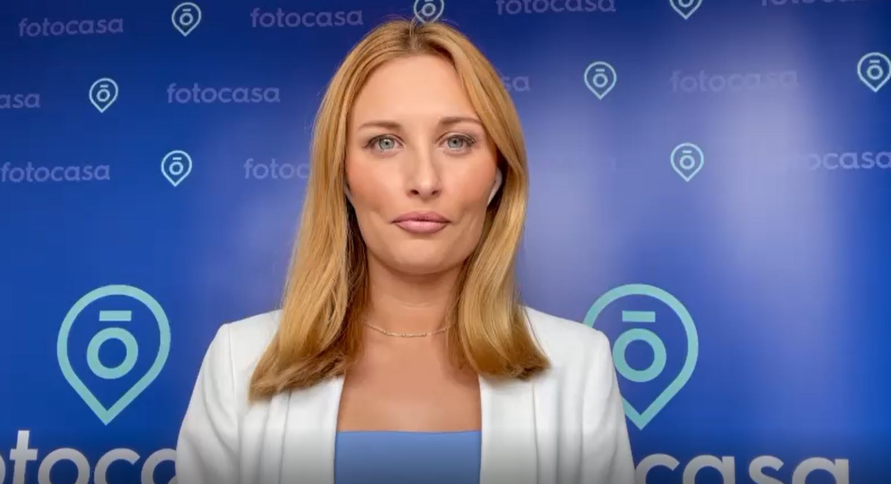

Así, el informe muestra cómo la demanda para comprar de vivienda está ganando terreno a la demanda para alquilar. Y es que en tan solo seis meses (agosto 2021) la demanda para comprar vivienda representaba el 44% y ahora ha subido al 50%. Si comparamos esta cifra con hace un año, la demanda de vivienda ha crecido 10 puntos porcentuales en un año al pasar del 40% en febrero de 2021 al 50% en febrero del 2022. Por otro lado, la demanda para alquilar vivienda es la que está descendiendo de forma muy significativa y ahora representa el 38% del total de la demanda. En seis meses, la demanda para alquilar ha caído siete puntos porcentuales al pasar del 45% en agosto de 2021 al 38% en febrero de 2022. Si comparamos estos datos con hace justo un año la caída es más drástica (de 12 puntos porcentuales) y pasa del 50% en febrero del 2021 al 38% en febrero de 2022.
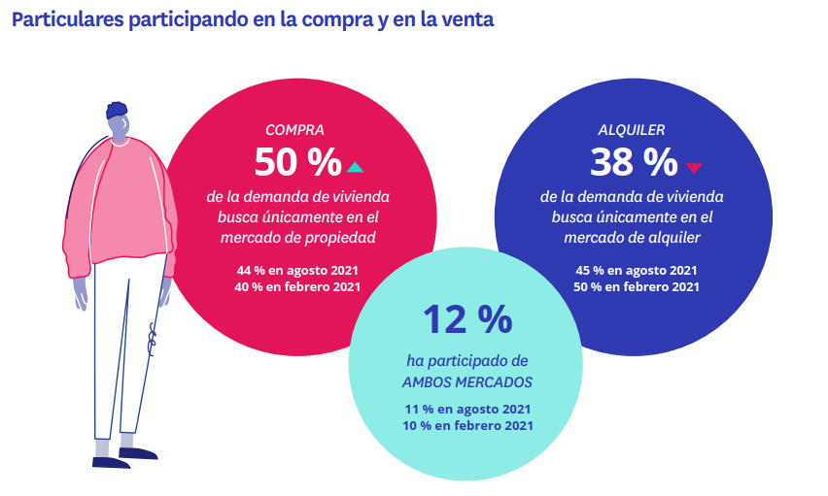
En esta distribución de pesos del conjunto de demandantes se venía apuntando en las anteriores olas de encuestas realizadas por Fotocasa Research y se acercaba poco a poco a este punto de inflexión que finalmente se ha producido. La mayor presencia de demandantes de propiedad que de alquiler es un rasgo muy relevante del mercado inmobiliario dos años después de la irrupción de la covid-19.

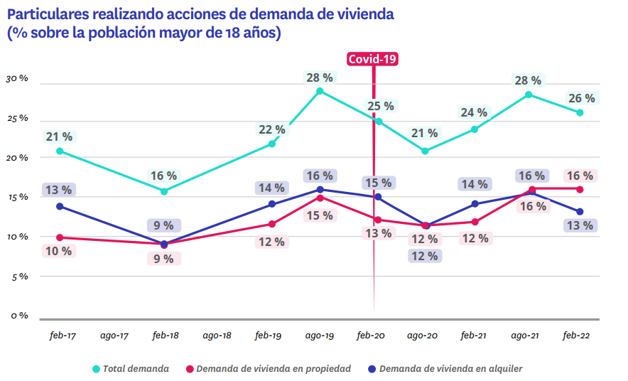

La participación en el mercado vuelve a datos de antes de la pandemia

Los datos de particulares participando en el mercado de la vivienda, ya sea desde el lado de la oferta o de la demanda, es del 31%. Esto quiere decir que el 31% de los españoles mayores de 18 años han realizado alguna acción en el mercado inmobiliario en los últimos 12 meses. Este dato nos devuelve a datos previos a la pandemia (febrero 2020) y nos muestra que el inmobiliario se ha recuperado y ya va camino de la estabilización.

Partimos de niveles máximos en agosto de 2019 (35%) y febrero de 2020 (31%), justo antes del comienzo de la crisis sanitaria. El impacto del coronavirus se dejó notar, sobre todo, en el siguiente instante de medición, cuando en agosto de 2020 se situó en el 27%, afectado lógicamente por las duras restricciones del periodo de confinamiento. A partir de ese punto inició un repunte que le llevó hasta situarse en máximos (34%) en agosto de 2021. Y así es como llegamos al dato de febrero de 2022 del 31% de particulares que han realizado alguna acción en el mercado de la vivienda en los últimos doce meses. Es idéntico porcentaje al de justo dos años antes

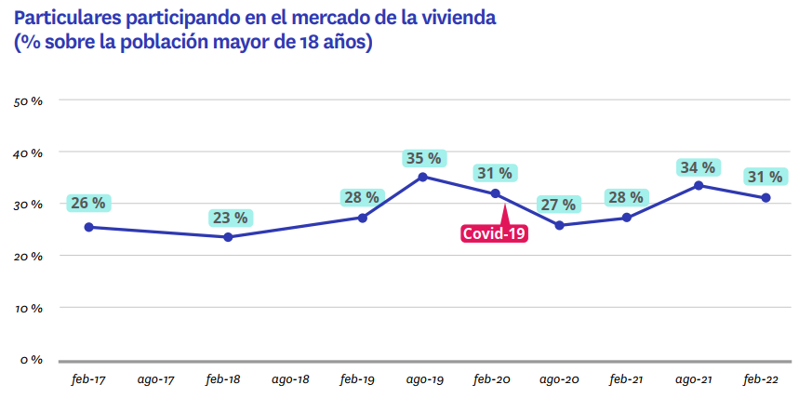

Pero hay una diferencia fundamental respecto a entonces y tiene que ver con el hecho de que la contracción de la actividad en el mercado de la vivienda llega, fundamentalmente, de la mano del alquiler, que desciende tres puntos porcentuales con respecto a agosto de 2021.

Así, hay un 16% de particulares que ha interactuado en este mercado —alquilando o intentando alquilar; como arrendador o como inquilino— en los últimos doce meses, frente al 19% que lo aseguraba en agosto de 2021. Por lo que se refiere a la compraventa de vivienda, el movimiento se mantiene estable en comparación con agosto del pasado año, con un 19% de los particulares haciendo alguna acción en este mercado, independientemente de si ha cerrado la operación o no.

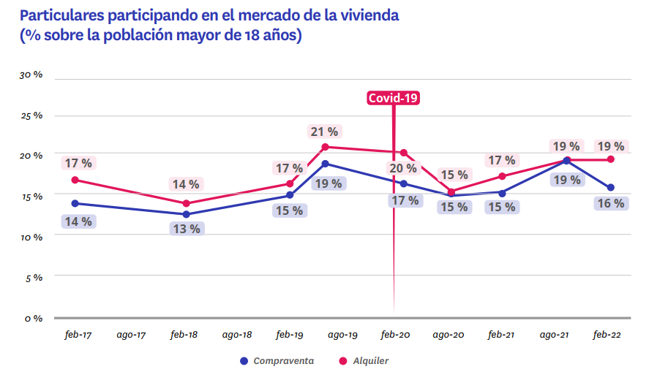

De hecho, las acciones inconclusas en ambos mercados merecen una atención especial: crecen de manera estadísticamente significativa los aspirantes a inquilinos y los aspirantes a compradores que han buscado una vivienda para alquilar o comprar y no lo han conseguido. En total, un 18% de los particulares mayores de 18 años no han conseguido todavía satisfacer su demanda de vivienda pese a haber estado buscando. Echando la vista atrás, hasta agosto de 2021, vemos que eran el 16%, una cifra dos puntos más baja que la actual. Y más abultada es la diferencia si se amplía el horizonte temporal: hace un año, en febrero de 2021, eran un 14% los que se encontraban en esta situación.

El país se recupera a diferentes velocidades: diferencias entre Madrid, Cataluña, Andalucía y la Comunidad Valenciana

Si hacemos el mismo análisis poniendo foco en los principales mercados inmobiliarios del país vemos que la actividad se recupera a diferentes velocidades según la Comunidad Autónoma. Así, se ve que en general hay un descenso en la actividad de particulares en el mercado inmobiliario.

Cataluña es la comunidad que más ha descendido respecto a agosto de 2021 y cae siete puntos porcentuales la participación en el mercado inmobiliario. Así, pasa del 36% de particulares interactuando en el mercado tanto desde la oferta como desde la demanda de vivienda al 29% en febrero de 2022. Así, Cataluña ha vivido un alto nivel de incertidumbre estos dos años de pandemia: subidas intensas de actividad unido a frenazos bruscos. Sin embargo, la región se encuentra en estos momentos en niveles idénticos a la participación registrada en febrero de 2020, antes del impacto del coronavirus. Por tanto, a pesar de los altibajos del camino, puede presumir de haberse recuperado totalmente.

Un caso interesante lo vemos en la Comunidad Valenciana. Esta autonomía ostentaba el puesto número uno de niveles máximos de participación (35% en febrero de 2020) y la llegada del coronavirus hizo que perdiese 10 puntos porcentuales en tan solo seis meses. También destaca por ser la comunidad donde la actividad de los particulares en el mercado de la vivienda tardó más en reactivarse después del impacto de la pandemia, así que hace un año, en febrero de 2021, estaba en el 24%. Cuando se puso en marcha lo hizo a un ritmo muy acelerado y el porcentaje de particulares participando subió hasta el 34% (agosto de 2021). Al comienzo de 2022 son un 31% las personas mayores de 18 años de la Comunidad Valenciana que han realizado alguna acción en el mercado de la vivienda en los últimos 12 meses. Así que, de momento, se mantiene en niveles inferiores a los de la prepandemia.

En el caso de la Comunidad de Madrid, sigue encabezando el ranking de territorios con más particulares (el 32% del total) participando de algún modo en el mercado de la vivienda. Aunque también registró un descenso relevante en la participación (era del 36% en agosto de 2021), su evolución en los últimos dos años ha sido más estable y actualmente está en niveles similares a los registrados antes de la pandemia.

También en Andalucía ha habido una cierta estabilidad que mantiene incluso una tendencia positiva con un 33% de particulares que han realizado alguna acción en el mercado de la vivienda en los últimos 12 meses. A pesar de las variaciones, es una de las dos comunidades - junto a Cataluña - que ha logrado restablecer sus niveles de participación tras dos años de crisis.

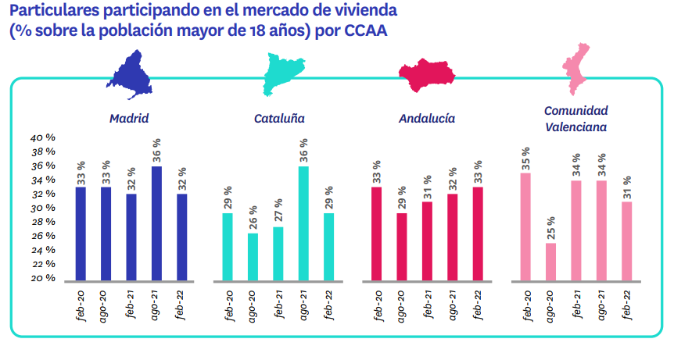

¿Cómo evoluciona el mercado de compraventa por comunidades?

En general, el mercado de compraventa y, al margen del mayor protagonismo que está tomando en el sector inmobiliario en detrimento del alquiler, sí que muestra
un patrón en su evolución en los diferentes territorios. Así, mientras que la Comunidad de Madrid (20%) y Cataluña (18%), con sus tensionadas áreas metropolitanas, muestran un estancamiento con cierta tendencia a la baja en la participación de particulares, en la Comunidad Valenciana (20%) y Andalucía (21%) la línea todavía es ascendente. En estas dos últimas comunidades autónomas se registra además un incremento significativo con respecto a seis meses antes en el porcentaje de particulares que ha buscado para comprar, pero todavía no ha encontrado: en la Comunidad Valenciana ha pasado del 10% al 14 %; en Andalucía, del 10% al 13%.

En Madrid, sin embargo, hay dos datos que apuntan a un estancamiento: la menor presencia de particulares que efectivamente hayan comprado vivienda en los últimos doce meses (del 5% se ha pasado al 3%) y el descenso en el porcentaje de personas intentando vender (el 3% en febrero de 2022, frente al 6% en agosto de 2021).

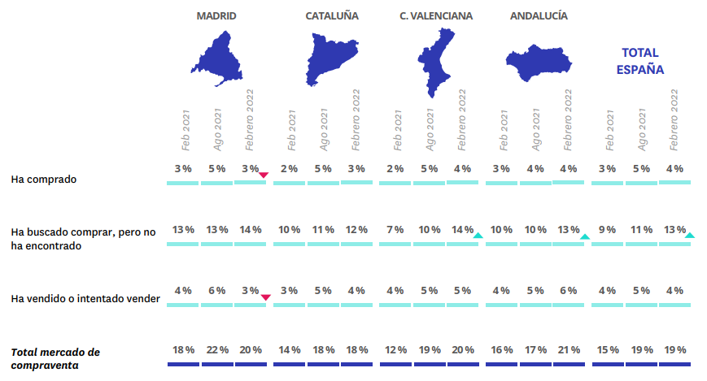

Descensos generalizados en el alquiler en todas las comunidades

La actividad en el mercado del arrendamiento se ha reducido en febrero de 2022 con respecto a la anterior fotografía (agosto de 2021), es lógico que las principales comunidades autónomas hayan tenido un comportamiento parejo.

En este plazo, en Madrid se ha pasado de un 21% de particulares realizando alguna acción de alquiler (oferta o demanda) a un 16%; en Cataluña, que registra la bajada más intensa, se ha pasado del 23% al 16%; en la Comunidad Valenciana, del 20% al 15%. En Andalucía el descenso ha sido algo más moderado, pero porque ya partía de una posición más moderada: la participación en el arrendamiento ha bajado del 19% al 16%.

En concreto, el descenso en Cataluña y la Comunidad Valenciana viene, sobre todo, provocado por los bajos porcentajes de personas que han firmado un contrato de alquiler como inquilinos. En Cataluña se ha pasado de un 10% (agosto de 2021) a un 6% (febrero de 2022) y en la Comunidad Valenciana de un 9% a un 5%.

En conjunto, estos datos y la muy ligera tendencia al alza en todas las comunidades autónomas del porcentaje de demandantes que no logran alquilar pese a haber estado buscando nos indican una creciente dificultad para cerrar las operaciones de arrendamiento. Una situación que se agrava con la menor presencia de arrendadores actuando en el mercado, sobre todo en mercados tensionados como los de Madrid y Cataluña.

El proceso va así definiéndose: quienes buscan vivienda en alquiler se encuentran una serie de problemas (que analizaremos más adelante) que, cada vez en mayor medida, frustran que se cierre la operación. Durante un tiempo lo intentan, pero van progresivamente inclinándose hacia el mercado de compraventa, que suma nuevos demandantes

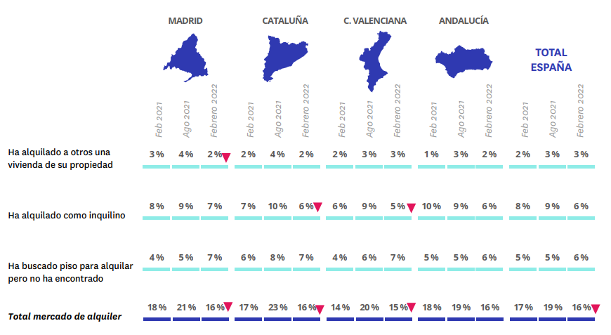

Sobre el informe “Radiografía del mercado de la vivienda en 2021-2022”

El portal inmobiliario Fotocasa ha realizado el informe “Radiografía del mercado de la vivienda en 2021-2022”, en base a un exhaustivo análisis del equipo de Business Analytics de Fotocasa en colaboración con el instituto de investigación The Cocktail Analysis.

El estudio pretende dar continuidad a los informes presentados en 2021, 2019, 2018 y 2017. Al igual que los anteriores estudios, se ha realizado sobre un panel independiente con una muestra de 7.400 personas representativas de la sociedad española y que tienen entre 18 y 75 años, a través de encuestas online que se efectuaron entre el 21 de febrero de 2022 y el 13 de marzo de 2022. Error muestral: +-1,4%
Sobre Fotocasa
Portal inmobiliario que cuenta con inmuebles de segunda mano, promociones de obra nueva y viviendas de alquiler. Cada mes genera un tráfico de 34 millones de visitas (75% a través de dispositivos móviles). Mensualmente elabora el índice inmobiliario Fotocasa, un informe de referencia sobre la evolución del precio medio de la vivienda en España, tanto en venta como en alquiler.
Toda nuestra información la puedes encontrar en nuestra Sala de Prensa.
Fotocasa pertenece a Adevinta, una empresa 100% especializada en Marketplaces digitales y el único “pure player” del sector a nivel mundial.
Más información sobre Fotocasa.
Sobre Adevinta Spain
Adevinta Spain es una compañía líder en marketplaces digitales y una de las principales empresas del sector tecnológico del país, con más de 18 millones de usuarios al mes en sus plataformas de los sectores inmobiliario (Fotocasa y habitaclia), empleo (InfoJobs), motor (coches.net y motos.net) y compraventa de artículos de segunda mano (Milanuncios).

Los negocios de Adevinta han evolucionado del papel al online a lo largo de más de 40 años de trayectoria en España, convirtiéndose en referentes de Internet. La sede de la compañía está en Barcelona y cuenta con una plantilla de más de 1.100 empleados comprometidos con fomentar un cambio positivo en el mundo a través de tecnología innovadora, otorgando una nueva oportunidad a quienes la están buscando y dando a las cosas una segunda vida.
Adevinta tiene presencia mundial en 16 países. El conjunto de sus plataformas locales recibe un promedio de 3.000 millones de visitas cada mes.
Más información en adevinta.es

Llorente y Cuenca Departamento Comunicación Fotocasa
Ramon Torné Anaïs López
rtorne@llorenteycuenca.com comunicacion@fotocasa.es
638 68 19 85 620 66 29 26

Fanny Merino
emerino@llorenteycuenca.com
663 35 69 75

Paula Iglesias
piglesias@llorenteycuenca.com
662 450 236

